Паспорт практики – 2025г.

1. ОБЩИЕ СВЕДЕНИЯ
Тема практики | Разработка на основе системно-деятельностного подхода системы заданий для оценки сформированности у учащихся 4-х классов естественно-научной грамотности (далее – ЕНГ).
Ключевая идея практики | Разработка системы заданий для оценки сформированности у учащихся 4-х классов ЕНГ будет способствовать обновлению учебных и методических материалов с учетом переориентации внутришкольной системы начального общего образования на новые результаты, связанные с «навыками 21 века», – функциональной грамотностью учащихся (далее – ФГР), а также позволит увеличить в фонде оценочных средств школы доли практико-ориентированных, компетентностных заданий.
Наименование / тема практики | Создание условий для формировании и оценивания ЕНГ в начальной школе в рамках инновационной работы учителя в РИП – Региональной инновационной площадки Свердловской области..
Фамилия, имя, отчество автора/авторов (полностью) | Олейник Светлана Владимировна.
Место работы (образовательная организация, территория, где реализуется практика) | МБОУ СОШ № 95 г. Нижний Тагил.
Должность, к/к | Учитель начальных классов высшей к/к.
Стаж работы в данной должности | 31 год.
Контактные данные для обращения (сотовый телефон, эл/почта) | +7-912-620-33-72.
2. ОБОСНОВАНИЕ ТЕМЫ ПРАКТИКИ
Краткое описание проблемной ситуации или потребности в повышении качества образования, послуживших причиной внедрения практики, обусловившей реализацию практики | 1) Результаты исследований российских школьников по модели СМИ PISA, в том числе, проведенные в 2022 году, свидетельствуют о в среднем невысоком уровне ЕНГ учащихся. Между тем ЕНГ определяется как основная цель школьного естественнонаучного образования в большинстве развитых стран мира и отражает способность человека применять естественнонаучные знания и умения в реальных жизненных ситуациях, в том числе в случаях обсуждения общественно значимых вопросов, связанных с практическим применением достижений естественных наук.  2) Формирование ЕНГ как одного из важнейших видов функциональной грамотности (далее – ФГР) обучающихся начальной школы, таким образом, становится одной из важнейших образовательных задач в соответствии с обновленным ФГОС НОО. В целях эффективного формирования и оценки ЕНГ на уровне начального общего образования необходима разработка не только общих методических подходов к ее формированию, но и инструментария для её оценки.  3) Разрабатываемый инструментарий для оценки у обучающихся 4-х классов уровня сформированности ЕНГ должен лечь в основу систематического внутришкольного мониторинга сформированности ЕНГ у выпускников начальной школы как одного из важнейших видов ФГР, должен способствовать повышению уровня сформированности ЕНГ.
Цель практики и задачи практики, целевая группа учащихся, описание хода и содержания практики, время реализации деятельности, особенности практики | Цель практики:  - создание и апробация внутришкольного инструментария, обеспечивающего методическое сопровождение оценки ЕНГ обучающихся начальной школы в рамках работы РИП Свердловской области.  Задачи практики:  - разработка и проведение апробации контрольно-измерительных материалов (далее – КИМ) для оценки ЕНГ у обучающихся четвертых классов, обработка результатов апробации;  - разработка методических материалов для ШМО учителей начальных классов по формированию и оценке ЕНГ, включающих в себя КИМы (банк заданий) для оценки ЕНГ, систему оценивания выполненных обучающимися заданий и методические рекомендации для учителей по использованию банка заданий в образовательном процессе.  Задача практики состоит также в том, что разработанные задания должны предоставить образцы и создать основу для банка учебных заданий практико-ориентированного характера, которые будут широко использоваться в учебном процессе как в качестве оценивающих, так и формирующих заданий. Таким образом, в общем фонде оценочных средств начальной школе увеличится доля практико-ориентированных, компетентностных заданий.  Целевая группа:  учащиеся 4 класса  Диагностическая работа может проводиться в составе контрольно-оценочных мероприятий ВСОКО в конце учебного года (апрель). Учащиеся выполняют задания диагностической работы в течение 60 минут. Предложенные ситуации связаны с разнообразными аспектами окружающей жизни, наиболее близкими к личному миру учащихся и вызывающими у них интерес. Задания работы выявляют уровень сформированности естественно-научной грамотности.  Характер заданий для оценивания ЕНГ основывается на материалах проекта «Мониторинг формирования ФГР учащихся», разработанного группой специалистов ФГБНУ «Институт стратегии развития образования Российской академии образования» под руководством к.п.н. Г.С.Ковалевой (http://skiv.instrao.ru), которые, в свою очередь, основываются на материалах международного сравнительного исследования качества образования (далее – МСИ) – PISA.  Каждая из компетентностей, оцениваемых в предлагаемых КИМах, может демонстрироваться на материале научного знания следующих типов:  - Содержательное знание - знание научного содержания, относящегося к следующим областям: «Живые системы» и «Науки о Земле и Вселенной».  - Процедурное знание - знание разнообразных методов, используемых для получения научного знания, а также знание стандартных исследовательских процедур.  При этом содержательные области можно формально соотнести с предметными знаниями. Так, при разработке КИМов автор соотносил области «Живые системы» и «Науки о Земле и Вселенной», прежде всего, с материалом окружающего мира. Однако с точки зрения содержания, предлагаемые задания часто имеют межпредметный характер.  Что касается процедурного знания, то они, в силу специфики учебного плана начального образования, также в большей степени относятся к окружающему миру, но не исключается использование знаний, которые 4-классники могут дополнительно получать в рамках внеурочной деятельности по естествознанию, краеведению и др., связанной с формированием у них основ ФГР.  Для выполнения предложенных заданий определены следующие контексты:  - окружающая среда;  - связь науки и технологий;  - детская научная любознательность.  При этом каждая ситуация может рассматриваться обучающихся на личном и глобальном уровнях, а для выполнения заданий по ЕНГ определены низкий, средний и высокий уровни интеллектуальной сложности.
3. ОПИСАНИЕ СОСТОЯВШИХСЯ РЕЗУЛЬТАТОВ ПРАКТИКИ
Краткое описание результатов реализации (наличие отзывов субъектов образования, наличие печатных и/или электронных свидетельств о реализации практики (указание ссылки на материалы практики, сайты) | 1) В ходе реализации практики учителем были разработаны КИМы в двух вариантах для оценки ЕНГ, а также критерии оценивания выполнения задания учащимися.  2) КИМы прошли экспертное обсуждение в ШМО учителей начальных классов и получили положительное экспертное заключение на включение в фонд оценочных средств ВСОКО для оценки сформированности ЕНГ учащихся 4-х классов.  3) КИМы для оценки ЕНГ включены в фонд оценочных средств ВСОКО, определена периодичность оценки в структуре ВСОКО – 1 раз в течение учебного года в апреле месяце.  4) КИМы прошли рецензирование в НТФ ИРО в рамках в качестве продукта деятельности стажировочной площадки МБОУ СОШ № 95 «Мотивирующее образовательное пространство в ОО для формирования ФГР обучающихся».
Используемые технологии, методики, техники, приемы | Логика реализации инновационной практики представлена следующими техниками и приемами:  1) Формулирование ключевой идеи и темы практики; 2) Выбор условий осуществления практики; 3) Планирование и осуществление практики; 4) Анализ результатов практики, формулирование выводов; 5) Практическое использование продукта практики; 6) Рефлексия - восстановление хода и осмысление проделанной работы, выявление назначения и результатов отдельных этапов практики.
Действия по реализации практики в рамках стажировочной площадки НТФ ИРО | 1) Определена концептуальная рамка ЕНГ:  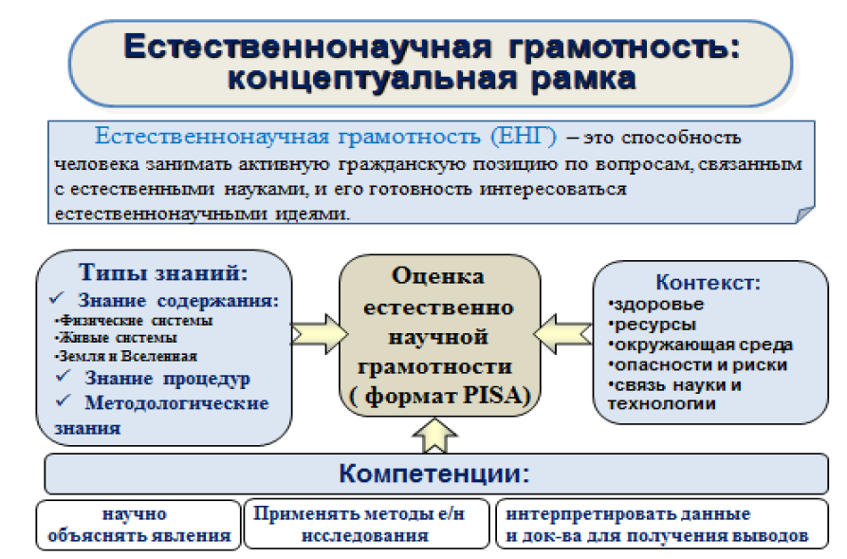  2) Определена специфика заданий по ФГР, в том числе и ЕНГ, их ориентир на жизненные ситуации, которые не являются стандартными по своей сути и не имеют четкого алгоритма решения. Экспериментально установлено, что для их выполнения необходимо использовать метаумения, т. е. междисциплинарные навыки и умения УУД, включающие творческое, критическое, теоретическое мышление, навыки для поиска и переработки больших массивов информации и т. д.  3) Определены:  3.1) условия для формирования ЕНГ:  - деятельностный характер обучения, при котором обучающиеся – субъекты учебной деятельности;  - дифференциация и индивидуализация обучения.  3.2) эффективные педагогические практики формирования ФГР, в том числе ЕНГ:  - создание учебных ситуаций, инициирующих учебную деятельность учащихся, мотивирующих их на учебную деятельность;  - обучение в коммуникации и коллаборации, задания на работу в парах и малых группах;  - использование заданий поискового характера, учебных исследований, проектов;  - формирование качеств оценочной самостоятельности учащихся – использование заданий, предполагающих последующую само – и взаимопроверку, кейсов, элементов ролевой игры, учебных ситуаций, требующих индивидуального и (или) коллективного разрешения проблемы, принятия решения и т.п.  3.3) задания для формирования и оценивания ЕНГ, имеющиеся в арсенале УМК, например:  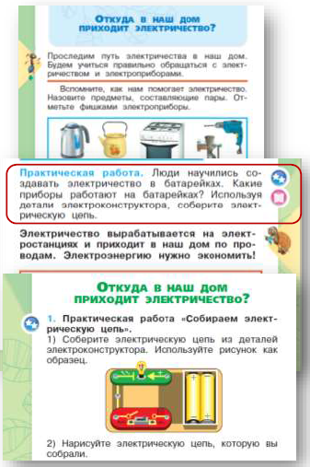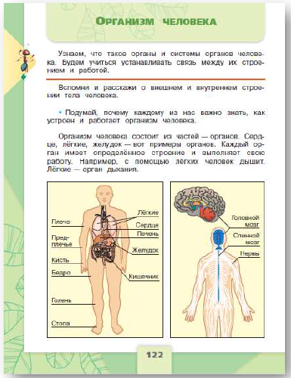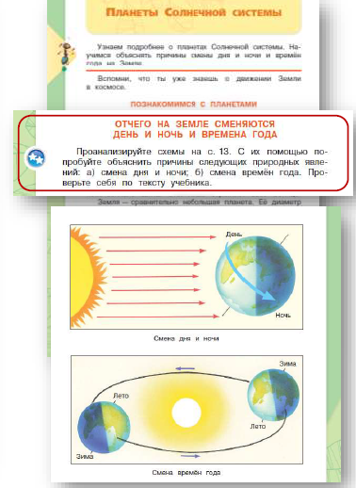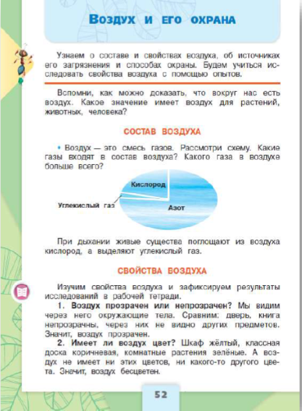  и др. задания.  3.4) типы заданий, формирующие знаниевый компонент ЕНГ, например, определять, приводить примеры, описывать, демонстрировать знания об использовании приборов и материалов и др.;  3.5) типы заданий, направленные на применение знаний в опыте деятельности, например, сравнивать, противопоставлять, классифицировать, находить решения, объяснять;  3.6) типы заданий, позволяющие сформировать опыт рассуждения при решении нестандартных задач – жизненных ситуаций, например, формулировать вопрос, планировать опыт, делать выводы и т.п.  4) Разработаны и опробованы КИМы для оценки ЕНГ учащихся 4-х классов в структуре ВСОКО МБОУ СОШ № 95.
Ресурсы, необходимые для внедрения практики (при необходимости) | Универсальный кодификатор для процедур оценки качества образования /Окружающий мир/ ФИПИ https://fipi.ru;  - Открытый банк заданий для оценки ЕНГ/ ФИПИ https://fipi.ru;  - Банк заданий ФГР/ ИСИО РАО http://skiv.instrao.ru;  - Тематический классификатор содержания образования/ ЕСОО https://edsoo.ru;  - Опыты и эксперименты в начальной школе. 1-2 классы. Авт.: Паршина О.А., Дорохина Н.Н. – М.: Просвещение, 2023;  - Об исследовании PISA на сайте ФИОКО https://fioco.ru/pisa;  - Электронный банк заданий для оценки функциональной грамотности (на платформе Российской электронной школы) https://fg.resh.edu.ru/;  - Пошаговая инструкция, как получить доступ к электронному банку заданий, представлена в руководстве пользователя. Ознакомиться с руководством пользователя можно по ссылке https://resh.edu.ru/instruction;  - Открытые задания https://fioco.ru/примеры-задач-pisa;  - Примеры открытых заданий PISA по читательской, математической, естественнонаучной, финансовой грамотности и заданий по совместному решению задач http://center-imc.ru/wp-content/uploads/2020/02/10120.pdf;  - Вебинары для учителей-предметников по функциональной грамотности https://prosv.ru/webinars;  - Банк тестов https://banktestov.ru;  - Марафон по функциональной грамотности. Яндекс – Учебник  https://yandex.ru/promo/education/specpro/marathon2020/main  - Общие подходы к формированию функциональной грамотности. Виды функциональной грамотности. Банк заданий. Полезные ресурсы  http://www.eduportal44.ru/sites/RSMO-test/DocLib1/Функциональная%20гра-мотность.pdf  - Методические материалы по ФГР  https://pedsovet66.irro.ru/?page_id;  - Чудинова Е. В. Окружающий мир. 2–4 классы: методика проведения и оценки контрольно-диагностических работ: пособие для учителя / Е.В. Чудинова, Д.В. Коханович. Серия «Оценка образовательных результатов в начальной школе» - М.: БИНОМ. Лаборатория знаний, 2019.
4. ПЕРСПЕКТИВЫ РАЗВИТИЯ ПРАКТИКИ
Оценка возможности тиражирования практики | Все материалы, которые разработаны и будут в дальнейшем разработаны в ходе мониторинга формирования ЕНГ (например, учебно-методические материалы), после доработки по результатам апробации будут открыты для использования в учебном процессе и повышения квалификации учителей по вопросам оценочной деятельности, также для дальнейших работ по мониторингу ВСОКО МБОУ СОШ № 95.  В перспективе:  - разработка учебно-методических материалов для адресной поддержки совершенствования ФГР обучающихся, демонстрирующих низкий уровень ФГР, в том числе ЕНГ;  - разработка учебно-методических материалов для повышения уровня ФГР, проявляющих интерес к инновационным областям деятельности, в том числе ЕНГ;  - разработка программы повышения квалификации учителей начальной школы по ФГР в режиме внутришкольного обучения с учетом результатов диагностики их обучающихся.

